附件6
申报评审文博系列考古专业技术职务任职资格情况一览表
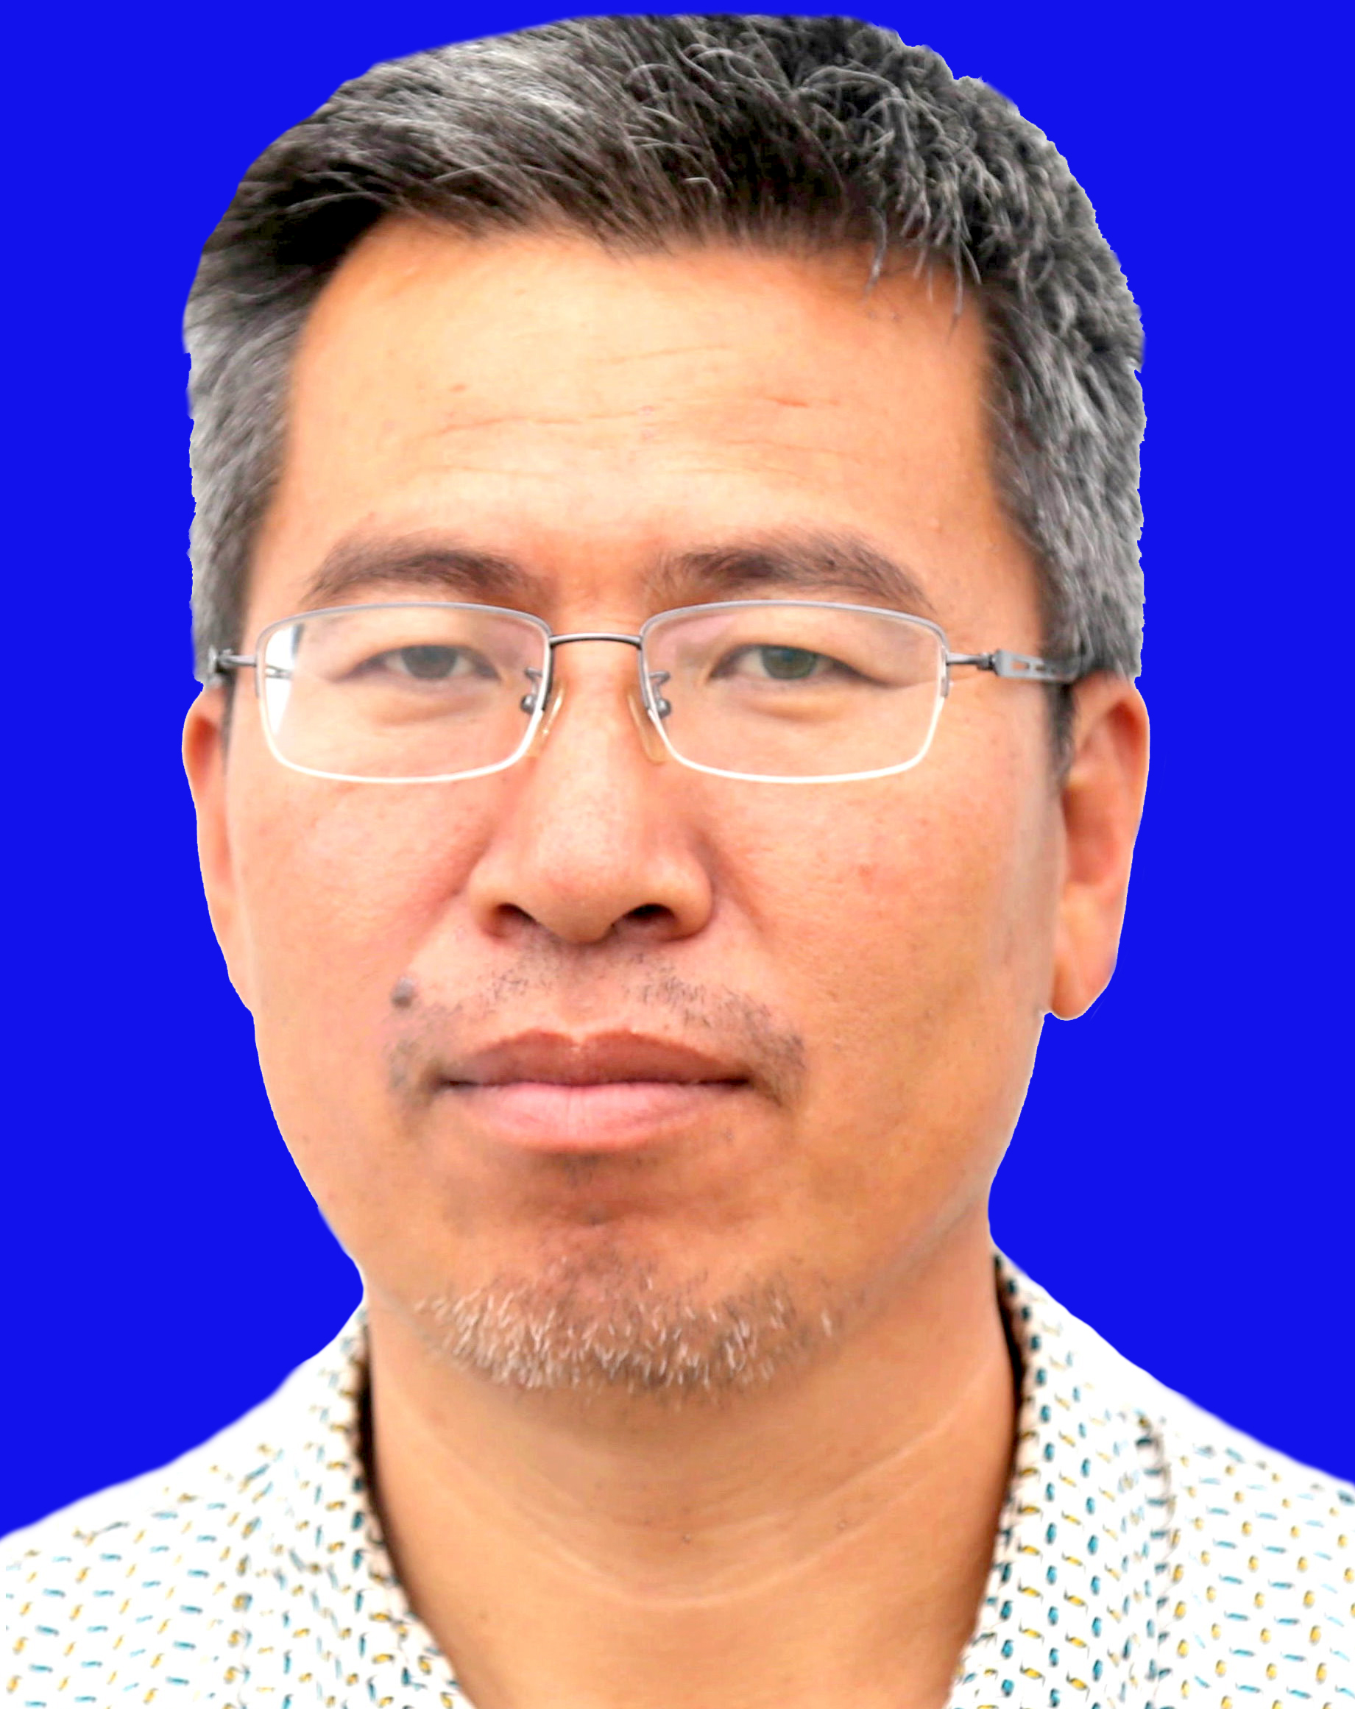
省文化和旅游厅 单位： 河北省文物考古研究院
姓名 | 齐瑞普 |  |  | 性别 |  |  | 男 | 出生  日期 |  | 1974.04 |  |  | 参加工作  时间 | 1997.09
身体状况 |  | 健康 |  |  |  |  |  | 行政  职务 |  | 汉唐考古研究室  副主任 |  |  | 现从事  专业 | 考古
现专业技术职务任职资格 |  | 文博系列  考古专业  资格名称：副研究馆员 |  |  |  |  |  | 取得  时间 |  | 2008.12 |  |  | 申报评审专业技术职务任职资格 |  | 文博系列  考古专业  资格名称:研究馆员
类别 |  | 晋升 |  |  |  |  |  | 是否引进 |  |  | 否 |  | 是否破格 |  | 否
量化评分  推荐排名 |  | 得分：83.4 分  得分排序：6 名  推荐排序：6 名  单位共推荐：6 人 |  |  |  |  |  | 单位  性质 |  |  | 事业 |  | 所在单位人事  部门电话 |  | 0311-85056065  18203219136
申报人符合申报评审条件情况
序号 | 内容  项目 |  | 内 容
1 | 学历资历  （第一学历和最高学历） |  | 毕业时间 |  |  |  |  |  | 学 校 |  |  | 专 业 |  |  | 学历程度 | 学 位
1 |  |  | 1997.07 |  |  |  |  |  | 厦门大学 |  |  | 考古专业 |  |  | 大学本科 | 学士
1 |  |  | 取得现任职资格年限 |  |  |  |  |  | 2008 年12 月通过评审取得。满 14 年。
2 | 职称外语  计算机应用能力考试 |  | 外语：属于免考范围。
2 |  |  | 计算机应用能力：属于参考范围。
2 |  |  | 参考、免考理由：根据冀职改办字〔2007〕53号文件、〔2006〕196号规定，文博专业申报高级职称人员职称外语、计算机应用能力考试属免考、参考范围。
3 | 年度考核 |  | 取得现有任职资格后，年度考核共 14 次，其中优秀2 次，合格 12 次，基本合格及以下 0 次。何年度优秀：2015年和2016年。
4 | 专业技术  工作经历（能力） |  | 从事专业技术工作年限 |  |  |  |  |  |  | 2008年12月至 2022年12月，满 14年。
4 |  |  | 取得现任职资格后基层工作年限 |  |  |  |  |  |  | 年 月至 年 月，满 年。
4 |  |  | 专业技术工作经历  （能力）情况 |  |  | 2007年获国家考古发掘领队资格，2008年12月取得文博副研究馆员任职资格，具有独立主持大型考古发掘项目的工作能力。任现职以来，主持或参与考古调查与发掘项目多项，包括邯郸西小屯二号墓、元中都宫城一号殿址周边附属建筑、徐水防陵遗址、任丘小唐头遗址、行唐故郡遗址等大型考古发掘项目5项和河北省第三次全国文物普查项目。完成多项考古发掘资料的整理工作，独立或合作发表论文、报告10篇，合作出版《元中都—1998-2003年发掘报告》和《车出中山-行唐故郡考古发现》等学术专著两部，对于推动元代都城制度和鲜虞-中山国研究具有重大意义，相关成果得到考古学术界认可。考古工作实践中，努力探索考古新思路，首次在河北开展实验室考古项目，取得重要的成果。重视科技考古工作，在DNA、动植物考古、古环境等方面与中国社科院考古所合作，取得重大进展。注重文物保护与公众考古活动宣传工作，大大提高了我省考古的社会影响力。重视考古发掘与规划发展、成果转化同步。元中都成为我省考古发掘与遗产保护双丰收的典范，行唐故郡遗成为行唐名片和全国田野考古样板，成为行唐县博物馆建设、遗址整体保护规划制定和相关政策制定的必备基础。
5 | 业绩  成果 |  | 荣誉  称号 |  | 一、2009年河北第三次全国文物普查先进个人，河北省文物局，2010年1月（卷宗第 页）。  二、2015年度嘉奖，河北省文化厅，2016年5月（卷宗第 页）。  三、2016年度嘉奖，河北省文化厅，2017年7月（卷宗第 页）。
5 |  |  | 科研  成果 |  | 符合申报评审条件中业绩成果条件中的第一条和第三条要求。  第一条：省部级奖项  1.《元中都—1998-2003年发掘报告》，“第十四届河北省社会科学优秀成果奖二等奖”，省级。三人完成，第二完成人。河北省社科评奖委员会，2014年8月（卷宗第 页）。 2.《元中都—1998-2003年发掘报告》获“2012年全国文化遗产十佳图书”，文化遗产十佳图书评选推介办公室（中国文物报社），2013 年，部级（卷宗第 页）。3.“河北行唐县南桥镇故郡东周遗址”获“中国社会科学院考古论坛· 2017年中国考古新发现”，排序第二，任副领队。中国社会科学院 考古研究所 考古杂志社，2018年1月。部级（卷宗第 页）。4.“行唐故郡东周遗址”获“2021年河北考古六大新发现”，排序第二，任副领队。河北省文物考古学会，2021年12月。省级（卷宗第 页）。  第二条：2020年国家社会科学基金重大项目《河北行唐故郡考古发掘资料整理与综合研究（2015-2020）》（编号20@ZD258），这是河北省考古工作项目的首次入选。本人排序第二，为第一子课题《故郡遗址考古发掘资料整理与研究》项目负责人。2020年12月由全国哲学社会科学办公室立项。项目在研。  第三条：主持及参与的张北元中都遗址和行唐故郡遗址考古项目及相关研究成果，推动了元代都城制度和东周时期鲜虞-中山国文化和历史研究进程，成果得到相关专家及河北省文物局鉴定认可（卷宗第 页）。  1.全程参与元中都历年考古工作，出版专著《元中都—1998—2003年发掘报告》，填补了元代都城制度演变和建筑特征的考古空白，对研究我国元代都城制度、建筑特征和历史演变具有重大意义。  2.全程参与行唐故郡遗址考古工作，出版《车出中山－行唐故郡考古发现》专著及发表系列论文，填补了鲜虞－中山国特别是前期考古学文化的空白，对于建立与完善鲜虞－中山国考古学文化序列、探讨东周时期戎狄等北方族群华夏化进程和中华民族多元一体格局形成具有重大意义。
6 | 论文著作 |  | 一、学术专著 2部  1.《元中都-1998-2003年考古发掘报告》（上下），文物出版社，2012年11月。书号ISBN978-7-5010-3446-8。完成者三人，本人排序第二，完成第三章和第五章撰写，字数12万多字，并参与其他章节撰写工作（卷宗第 页）。  2.《车出中山-行唐故郡考古发现》，文物出版社，2021年1月。书号：ISBN978-7-5010-6894-4。完成者三人，本人排序第二，字数约1.5万字（卷宗第 页）。  二、核心期刊 3篇。  1.《河北行唐县故郡遗址东周墓M2的发掘》，《考古》，2021年第12期。独著。  2.《河北行唐故郡县故郡遗址东周墓M53发掘简报》，《考古》，2022年第1期。第二作者。  3.《河北行唐故郡东周遗址》，《考古》，2018年第7期。第二作者。  三、其它 7篇。  1.《河北行唐故郡东周遗址》《黄淮七省考古新发现（2018）》，大象出版社，2020年8月。第一作者。  2.《河北行唐故郡遗址》《黄淮七省考古新发现（2011-2017）》，大象出版社，2019年7月。第一作者。  3.《通过实验手段分析和复制遗物在文化遗产保护中的应用—以行唐故郡二号车马坑5号车辆实验室考古程序为例》《自然与文化遗产研究》，2021年增刊第6卷。第二作者。  4.《行唐故郡遗址新出土鸟盖瓠壶研究》《海岱学刊》，总第21辑，2020年10月出版。第二作者。  5.《战国秦汉考古》《文物春秋》，2019年第6期。第二作者。  6.《河北行唐故郡遗址考古发掘取得重要收获》《中国文物报》，2018年2月23日第01版。第二作者。  7.《藁城台西商、汉及宋代墓葬发掘简报》《河北省考古文集》（五），科学出版社，2014年12月。第二作者。  以上均与自己从事的专业有关。
7 | 破格条件 |  | “破格”申报评审专业技术职务任职资格理由（符合“破格”条件中的哪几条）
8 | 推荐单位  意见 |  | 意见：  审核人签名： 负责人签名：  年 月 日

